***Муниципальное бюджетное общеобразовательное***

***учреждение «Варсковская средняя школа»***

***муниципального образования-Рязанский муниципальный район***

***Рязанской области.***

*«Рассмотрено» «Согласовано» «Утверждаю»*

*на заседании МО Заместитель директора Директор МБОУ*

*Протокол №_1_ по УВР Агафонова О.С._____ «Варсковская СШ»*

*от «29» 08.2022 от «29»08.2022 г Р****ожкова О.Г._______***

*от «29»08.2022г*

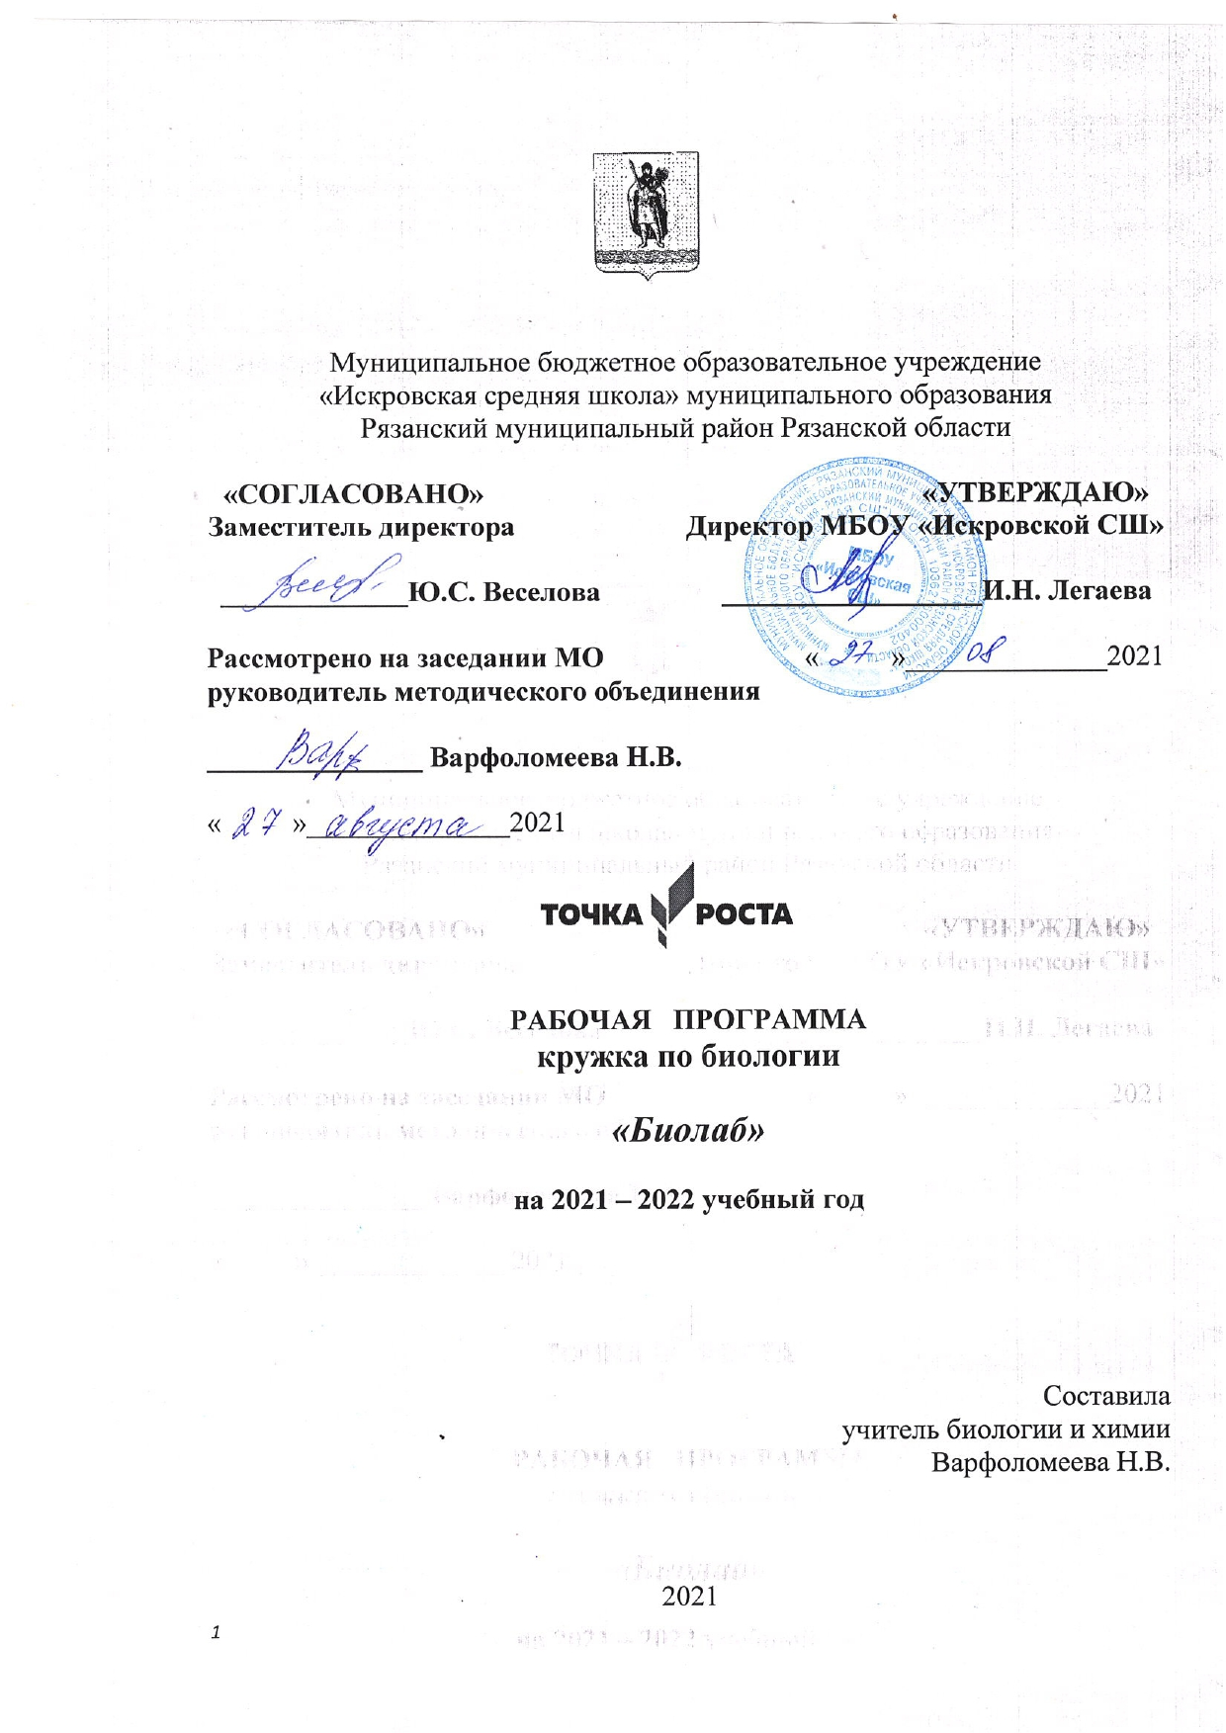

***ДОПОЛНИТЕЛЬНАЯ ОБЩЕОБРАЗОВАТЕЛЬНАЯ***

***ОБЩЕРАЗВИВАЮЩАЯ ПРОГРАММА***

***ПО ХИМИИ «ПРОСТО О СЛОЖНОМ»***

***ДЛЯ УЧАЩИХСЯ 9 КЛАССА***

***С ИСПОЛЬЗОВАНИЕМ ОБОРУДОВАНИЯ   
«ТОЧКА РОСТА»***

*Срок реализации программы-1 год.*

*Возраст учащихся- 15-16 лет*

*Составила: Аграмакова Елена Николаена,*

*учитель химии, первой квалификационной*

*категории, Заслуженный учитель РФ*

пос. Варские

2022-2023 у.г.

**Пояснительная записка**

***Перечень нормативных документов, используемых для составления рабочей программы:***

Дополнительная общеобразовательная общеразвивающая программа «Просто о сложном» по химии для 9 класса составлена в соответствии со следующими нормативно-правовыми инструктивно-методическими документами:

1. Федерального закона от 29.12.2012 №273 – ФЗ «Об образовании в РФ»
2. Федерального государственного образовательного стандарта начального общего образования, утвержденного приказом Министерства образования и науки Российской Федерации от 06.10.2009 №373 (далее – ФГОС начального общего образования) с изменениями (приказ Министерства образования и науки Российской Федерации от 31 декабря 2015 года N 1576);
3. Федерального государственного образовательного стандарта основного общего образования, утвержденного приказом Министерства образования и науки Российской Федерации от 17.12.2010 № 1897 (далее – ФГОС основного общего образования) с изменениями (приказ Министерства образования и науки Российской Федерации от 29 декабря 2014 года N 1644);
4. Федерального государственного образовательного стандарта среднего общего образования, утвержденного приказом Министерства образования и науки Российской Федерации от 17.05.2012 № 413 (далее – ФГОС среднего общего образования) с изменениями (приказ Министерства образования и науки Российской Федерации от 29 декабря 2014 года N 1644);
5. Приказа Минпросвещения России от 20.05.2020 N 254 "О федеральном перечне учебников, рекомендуемых к использованию при реализации имеющих государственную аккредитацию образовательных программ начального общего, основного общего, среднего общего образования"
6. Приказа Минпровсещения России от 23 декабря 2020 г № 766 «О внесении изменений в федеральный перечень учебников, рекомендованных к использованию при реализации имеющих государственную аккредитацию образовательных программ начального общего, основного общего, среднего общего образования, утвержденный приказом Министерства просвещения Российской Федерации от 20 мая 2020 г. №254»
7. Методических рекомендаций по формированию учебных планов образовательных организаций Рязанской области, реализующих программы  основного общего образования, на 2022/2023 учебный год.
8. Постановление Главного государственного санитарного врача Российской Федерации от 29.12.2010 г. № 189 «Об утверждении СанПиН 2.4.2.2821-10 «Санитарно-эпидемиологические требования к условиям и организации обучения в общеобразовательных учреждений» с изменениями №1 СанПиН 2.4.2.2821-10 от 29.06.2011 №85.

9. Постановление Главного государственного санитарного врача Российской Федерации от 30.06.2020  № 16 «Об утверждении СанПиН  3.1/2.4 3598-20 «Санитарно-эпидемиологические требования к  устройству, содержанию и организации работы образовательных организаций и других объектов социальной инфраструктуры для детей и молодежи в условиях распространения новой  коронавирусной инфекции (COVID-19)

1. Постановление Главного государственного санитарного врача РФ от 28 сентября 2020 г. № 28 "Об утверждении санитарных правил СП 2.4.3648-20 "Санитарно-эпидемиологические требования к организациям воспитания и обучения, отдыха и оздоровления детей и молодежи".
2. Локальных актов организации, осуществляющей образовательную деятельность: Устава МБОУ «Варсковская СШ»;

Учебного плана МБОУ «Варсковская СШ» на 2022-2023 учебный год.

Дополнительная общеобразовательная общеразвивающая программа «Просто о сложном» разработана для учащихся 9 классов и рассчитана на 34 часа (1 час в неделю).

Рабочая программа отражает содержание основных учебных требований к результатам обучения, которые могут быть достигнуты, исходя из учебного времени, выделенного на его изучение в примерном тематическом плане.

Рабочая программа служит для составления рабочего тематического плана по подготовке учащихся к ОГЭ по химии.

***Цели и задачи курса:***

*-* изучение основных тематических разделов, необходимых для успешной сдачи Основного Государственного Экзамена по химии.

-закрепление, систематизация и углубление знаний учащихся по неорганической и общей химии соответствующих требованиям общего государственного экзамена;

- освоение знаний о химической составляющей естественно-научной картины мира, важнейших химических понятиях, законах и теориях;

- овладение умениями применять полученные знания для объяснения разнообразных химических явлений и свойств веществ;

- развитие познавательных интересов и интеллектуальных способностей в процессе самостоятельного приобретения химических знаний с использованием различных источников информации, в том числе компьютерных;

- воспитание убежденности в позитивной роли химии в жизни современного общества, необходимости химически грамотного отношения к своему здоровью и окружающей среде;

- применение полученных знаний и умений для безопасного использования веществ и материалов в быту, сельском хозяйстве и на производстве, решения практических задач в повседневной жизни, предупреждения явлений, наносящих вред здоровью человека и окружающей среде.

- ознакомление учащихся с типовыми вариантами ОГЭ по химии.

***Формы организации учебной деятельности:***

индивидуальная, групповая, коллективная.

***Перечень требований к уровню подготовки, проверяемых на основном государственном экзамене по химии***

Перечень требований к уровню подготовки, проверяемых на основном государственном экзамене по химии, составлен на основе требований Федерального компонента государственного стандарта основного общего образования.

***Знать/понимать:***

**1.1** ***химическую символику***: знаки химических элементов,

формулы химических веществ, уравнения химических реакций.

**1.2 *важнейшие химические понятия***:

вещество, химический элемент, атом, молекула, относительные атомная и молекулярная массы, ион, катион, анион, химическая связь, электроотрицательность, валентность, степень окисления, моль, молярная масса, молярный объем, растворы, электролиты и неэлектролиты, электролитическая диссоциация, окислитель и восстановитель, окисление и восстановление, тепловой эффект реакции, основные типы реакций в неорганической химии; характерные признаки важнейших химических понятий; о существовании взаимосвязи между важнейшими химическими понятиями.

***1.3 смысл основных законов и теорий химии****:*

атомно-молекулярная теория; законы сохранения массы веществ, постоянства состава; Периодический закон Д.И. Менделеева; первоначальные сведения о строении органических веществ химические элементы; соединения изученных классов неорганических веществ; органические вещества по их формуле: метан, этан, этилен, ацетилен, метанол, этанол, глицерин, уксусная кислота, глюкоза, сахароза.

***2.2 Объяснять:***

физический смысл атомного (порядкового) номера химического элемента, номеров группы и периода в Периодической системе Д.И. Менделеева, к которым элемент

принадлежит; закономерности изменения строения атомов, свойств элементов в пределах малых периодов и главных подгрупп, а также свойства образуемых ими высших оксидов; сущность процесса электролитической диссоциации и реакций ионного обмена.

***2.3 Характеризовать:***

химические элементы (от водорода до кальция) на основе их положения в Периодической системе химических элементов Д.И. Менделеева и особенностей строения их атомов; взаимосвязь между составом, строением и свойствами неорганических веществ;

химические свойства основных классов неорганических веществ (оксидов, кислот, оснований и солей); взаимосвязь между составом, строением и свойствами отдельных представителей органических веществ.

***2.4 Определять/классифицировать:***

состав веществ по их формулам; валентность и степень окисления элемента в соединении; вид химической связи в соединениях; принадлежность веществ к определенному классу соединений; типы химических реакций; возможность протекания реакций ионного обмена; возможность протекания реакций некоторых представителей органических веществ: с кислородом, водородом, металлами, водой, основаниями, кислотами, солями.

***2.5 Составлять:***

схемы строения атомов первых 20 элементов Периодической системы Д.И. Менделеева; формулы неорганических соединений изученных классов; уравнения химических реакций.

***2.6 Обращаться:***

с химической посудой и лабораторным оборудованием.

***2.7 Проводить опыты / распознавать опытным путем:***

подтверждающие химические свойства изученных классов неорганических веществ;

по получению, собиранию и изучению химических свойств неорганических веществ;

газообразные вещества: кислород, водород, углекислый газ, аммиак; растворы кислот и щелочей по изменению окраски индикатора; кислоты, щелочи и соли по наличию в их растворах хлорид-сульфат-, карбонат-ионов и иона аммония.

***2.8 Вычислять:***

массовую долю химического элемента по формуле соединения; массовую долю вещества в растворе; количество вещества, объем или массу вещества по количеству вещества, объему или массе реагентов или продуктов реакции.

***2.9 Использовать приобретенные знания и умения в практической деятельности и повседневной жизни для:***

безопасного обращения с веществами и материалами в повседневной жизни и грамотного оказания первой помощи при ожогах кислотами и щелочами; объяснения отдельных фактов и природных явлений; критической оценки информации о веществах, используемых в быту.

**Содержание курса.**

(34 часа, 1 час в неделю)

***Тема 1. Вещество.***

Строение атома. Строение электронных оболочек атомов первых 20 элементов Периодической системы Д.И. Менделеева.

Периодический закон и Периодическая система химических элементов Д.И. Менделеева. Группы и периоды. Периодической системы. Физический смысл порядкового номера химического элемента. Закономерности изменения свойств элементов и их соединений в связи с положением в Периодической системе химических элементов Д.И. Менделеева.

Строение веществ. Химическая связь: ковалентная (полярная и неполярная), ионная, металлическая.

Валентность химических элементов. Степень окисления химических элементов.

Чистые вещества и смеси.

Атомы и молекулы. Химический элемент. Простые и сложные вещества. Основные классы неорганических веществ. Номенклатура неорганических соединений.

***Тема 2. Химическая реакция.***

Химическая реакция. Условия и признаки протекания химических реакций. Химические уравнения. Сохранение массы веществ при химических реакциях.

Классификация химических реакций по различным признакам: числу и составу исходных и полученных веществ, изменению степеней окисления химических элементов, поглощению и выделению энергии.

Электролиты и неэлектролиты.

Катионы и анионы. Электролитическая диссоциация кислот, щелочей и солей (средних).

Реакции ионного обмена и условия их осуществления.

Окислительно-восстановительные реакции. Окислитель и восстановитель.

***Тема 3.******Элементарные основы неорганической химии.***

***Представления об органических веществах.***

Химические свойства простых веществ. Химические свойства простых веществ-металлов: щелочных и щелочноземельных металлов, алюминия, железа

Химические свойства простых веществ-неметаллов: водорода, кислорода, галогенов, серы, азота, фосфора, углерода, кремния.

Химические свойства сложных веществ.

Химические свойства оксидов: оснόвных, амфотерных, кислотных.

Химические свойства оснований.

Химические свойства кислот.

Химические свойства солей (средних)

Взаимосвязь различных классов неорганических веществ.

Первоначальные сведения об органических веществах.

Углеводороды предельные и непредельные: метан, этан, этилен, ацетилен.

Кислородсодержащие вещества: спирты (метанол, этанол, глицерин), карбоновые кислоты (уксусная и стеариновая).

Биологически важные вещества: белки, жиры, углеводы.

***Тема 4.*** ***Методы познания веществ и химических явлений.***

***Экспериментальные основы химии.***

Правила безопасной работы в школьной лаборатории. Лабораторная посуда и оборудование.

Разделение смесей и очистка веществ.

Приготовление растворов.

Определение характера среды раствора кислот и щелочей с помощью индикаторов. Качественные реакции на ионы в растворе (хлорид-,сульфат-, карбонат-ионы, ион аммония).

Получение газообразных веществ. Качественные реакции на газообразные вещества (кислород, водород, углекислый газ, аммиак).

Получение и изучение свойств изученных классов неорганических веществ.

Проведение расчетов на основе формул и уравнений реакций.

Вычисления массовой доли химического элемента в веществе.

Вычисления массовой доли растворенного вещества в растворе.

Вычисление количества вещества, массы или объема вещества по количеству вещества, массе или объему одного из реагентов или продуктов реакции.

***Тема 5. Химия и жизнь.***

Проблемы безопасного использования веществ и химических реакций в повседневной жизни.

Химическое загрязнение окружающей среды и его последствия.

Человек в мире веществ, материалов и химических реакций.

***Тематическое планирование.***

|  |  |
| --- | --- |
| Наименование разделов и тем | Количество часов |
| Тема 1. Вещество. | 4 |
| Тема 2. Химическая реакция. | 6 |
| Тема 3. Элементарные основы неорганической химии.  Представления об органических веществах. | 10 |
| Тема 4. Методы познания веществ и химических явлений.  Экспериментальные основы химии. | 12 |
| Тема 5. Химия и жизнь. | 2 |
| Итого: | 34 |

***Календарно - тематическое планирование***

|  |  |  |  |  |  |
| --- | --- | --- | --- | --- | --- |
| **№** | **Содержание (разделы, темы)** | **Количество часов** | **Даты проведения** | | |
| **По плану** | | **По факту** |
|  | ***Тема 1. Вещество.*** | **4** |  | |  |
| 1 | Строение атома. Строение электронных оболочек атомов первых 20 элементов Периодической системы Д.И. Менделеева. | 1 |  | |  |
| 2 | Периодический закон и Периодическая система химических элементов Д.И. Менделеева. Группы и периоды. Периодической системы. Физический смысл порядкового номера химического элемента. Закономерности изменения свойств элементов и их соединений в связи с положением в Периодической системе химических элементов Д.И. Менделеева. | 1 |  | |  |
| 3 | Валентность химических элементов. Степень окисления химических элементов. | 1 |  | |  |
| 4 | Атомы и молекулы. Химический элемент. Простые и сложные вещества. Основные классы неорганических веществ. Номенклатура неорганических соединений. | 1 |  | |  |
|  | ***Тема 2. Химическая реакция.*** | **6** |  | |  |
| 5 | Химическая реакция. Условия и признаки протекания химических реакций. Химические уравнения. Сохранение массы веществ при химических реакциях. | 1 |  | |  |
| 6 | Классификация химических реакций по различным признакам: числу и составу исходных и полученных веществ, изменению степеней окисления химических элементов, поглощению и выделению энергии. | 1 |  | |  |
| 7 | Электролиты и неэлектролиты.  Катионы и анионы. Электролитическая диссоциация кислот, щелочей и солей (средних). | 1 |  | |  |
| 8 | Реакции ионного обмена и условия их осуществления. | 1 |  | |  |
| 9-10 | Окислительно-восстановительные реакции. Окислитель и восстановитель. | 2 |  | |  |
|  | **Тема 3.** ***Элементарные основы неорганической химии. Представления об органических веществах.*** | **10** |  | |  |
| 11 | Химические свойства простых веществ-металлов: щелочных и щелочноземельных металлов, алюминия, железа. | 1 |  | |  |
| 12 | Химические свойства простых веществ-неметаллов: водорода, кислорода, галогенов, серы, азота, фосфора, углерода, кремния. | 1 |  | |  |
| 13 | Химические свойства оксидов: оснόвных, амфотерных, кислотных. | 1 |  |  | |
| 14 | Химические свойства оснований. Химические свойства кислот. | 1 |  |  | |
| 15 | Химические свойства солей (средних). | 1 |  |  | |
| 16-17 | Взаимосвязь различных классов неорганических веществ. | 2 |  |  | |
| 18 | Углеводороды предельные и непредельные: метан, этан, этилен, ацетилен. | 1 |  |  | |
| 19 | Кислородсодержащие вещества: спирты (метанол, этанол, глицерин), карбоновые кислоты (уксусная и стеариновая). | 1 |  |  | |
| 20 | Биологически важные вещества: жиры, белки, углеводы. | 1 |  |  | |
|  | **Тема 4*. Методы познания веществ и химических явлений. Экспериментальные основы химии.*** | **12** |  |  | |
| 21 | Правила безопасной работы в школьной лаборатории. Лабораторная посуда и оборудование. Разделение смесей и очистка веществ. | 1 |  |  | |
| 22-23 | Определение характера среды раствора кислот и щелочей с помощью индикаторов. Качественные реакции на ионы в растворе (хлорид-,сульфат-, карбонат-ионы, ион аммония). Получение газообразных веществ. Качественные реакции на газообразные вещества (кислород, водород, углекислый газ, аммиак). | 2 |  |  | |
| 24 | Получение и изучение свойств изученных классов неорганических веществ. | 1 |  |  | |
| 25-26 | Проведение расчетов на основе формул и уравнений реакций. | 2 |  |  | |
| 27-28 | Вычисления массовой доли химического элемента в веществе. | 2 |  |  | |
| 29-30 | Вычисления массовой доли растворенного вещества в растворе. | 2 |  |  | |
| 31-32 | Вычисление количества вещества, массы или объема вещества по количеству вещества, массе или объему одного из реагентов или продуктов реакции. | 2 |  |  | |
|  | ***Тема 5. Химия и жизнь.*** | ***2*** |  |  | |
| 33 | Проблемы безопасного использования веществ и химических реакций в повседневной жизни. .Химическое загрязнение окружающей среды и его последствия. | 1 |  |  | |
| 34 | Человек в мире веществ, материалов и химических реакций. | 1 |  |  | |
|  | Итого: | 34 |  |  | |

### **Перечень рекомендуемой литературы**

### Учебное пособие "ОГЭ 2017. Химия. 9 класс. Основной государственный экзамен. Типовые тестовые задания" Корощенко А.С.  Москва. Издательство «Экзамен», 2020.

### Подготовка к ОГЭ по химии 2019, ГИА 9 класс.  «ОГЭ. ФИПИ – школе» , 2020.

3. Подготовка к ОГЭ-2021: учебно-методическое пособие по химии, 9 класс.

В.Н.Доронькин, Издательство «Легион», 2021.

4. ОГЭ. Химия. Типовые экзаменационные варианты. 30 вариантов, Д.Ю.Добротина,2021.

5 . Химия. Новый полный справочник для подготовки к ОГЭ. 9 класс,

Ю.Н. Медведев, Издательство: [АСТ](http://www.labirint.ru/pubhouse/19/), 2021 .

6. «Химия, ОГЭ. Типовые задания.» Д.Ю. Добротин , Г. Н. Молчанова Москва. «Просвещение», 2021.

7. «Химия. 25 лучших вариантов. Т. В. Суркова . Москва. «Просвещение», 2021.

8. Справочник с комментариями ведущих экспертов. Химия. ОГЭ. Москва. «Просвещение», 2019.

9. «Химия в уравнениях реакций.», учебное пособие. Ж.Ф.Кочкаров, Ростов-на-Дону «Феникс», 2020.

10. Для проведения эксперимента наряду с типовым оборудованием и реактивами использование оборудования цифровой лаборатории «Точка роста».